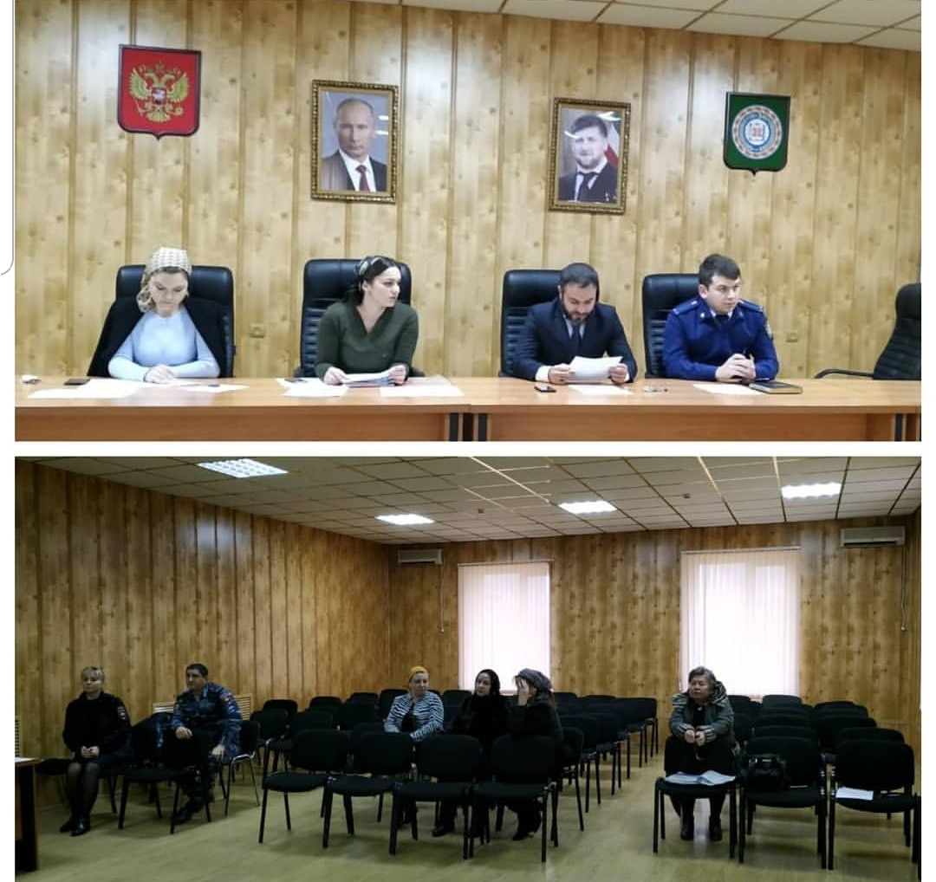
Прокуратурой Наурского района принято участие в заседании
уполномоченного органа по защите прав детей

Помощником прокурора Наурского района Асхабом Докаловым 19.02.2019 принято участие в работе Комиссии по делам несовершеннолетних и защите их прав при администрации района.

На заседании рассмотрены вопросы профилактики беспризорности и безнад-зорности несовершеннолетних, а также проблемы, связанные с проживанием детей в семьях, находящихся в социально-опасной жизненной ситуации.

Одновременно данным органом рассмотрены дела об административных правонарушениях, возбужденные в отношении родителей, не исполняющих свои обязанности по содержанию, обучению и воспитанию детей.

Прокуратура Наурского района
Чеченской Республики

